Nagy Arkanum
I. | A Mágus | XII. | Az Akasztott
II. | A Főpapnő | XIII. | A Névtelen Arkánum
III. | A Császárnő | XIV. | A Mértékletesség
IV. | A Császár | XV. | Az Ördög
V. | A Próféta | XVI. | A Torony
VI. | A Szeretők | XVII. | A Csillag
VII. | A Diadalszekér | XVIII. | A Hold
VIII. | Az Igazságosság | XIX. | A Nap
IX. | A Remete | XX. | Az Ítélet
X. | A Szerencsekerék | XXI. | A Világ
XI. | Az Erő | XXII. | A Bolond

Udvari Kártyák
 | Botok | Kelyhek | Kardok | Érmék
Király | Sah Dzsáhan | Szent István | Ozirisz | Fátháli sah
Királynő | A kedvenc feleség | Emese Álma | Izisz | Szárvándam
Lovag | Az elefántos lovag | Csaba királyfi | Hórusz | A szúfi útja
Apród | A fáklyás apród | Toldi Miklós | Széth | Ali Baba

Kis Arkanum
 | Botok | Kelyhek | Kardok | Érmék
Ász | Siva | A Csárdáskirálynő | Thoth | Földi javak
Kettes | Krisna | Kukorica Jancsi | Khonszu | Dervistánc
Hármas | Párváti | Szent Erzsébet | Izisz, Mut és Nut | Gyümölcsök
Négyes | A négy művészet | Ferenc József | Hátor | Sah Abbasz
Ötös | A Ramajána | Vitéz János | Kleopátra | Szindbád
Hatos | Buddha | Szent Márton | Nut | Aladdin
Hetes | A bihari remete | Szent Margit | Szellem és piramis | A kert
Nyolcas | Krisna ünnepe | Hunor és Magor | Zehmet | A szőnyegszövő
Kilences | Szávitri | Saint-Germain | A törvényszék | Az öszvér
Tízes | A vadászat | Mátyás király | A múmia | A boldogság

A Nagy Arkanum kártyái

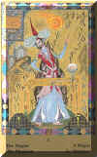 | 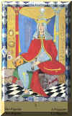 | 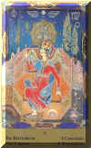 | 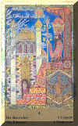 | 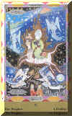 | 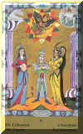
A Mágus | A Főpapnő | A Császárnő | A Császár | A Próféta | A Szeretők
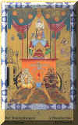 | 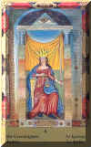 | 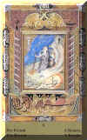 | 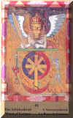 | 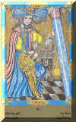 | 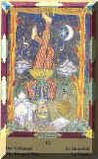
A Diadalszekér | Az Igazság | A Remete | A Szerencsekerék | Az Erő | Az Akasztott

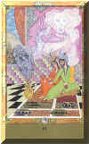 | 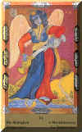 | 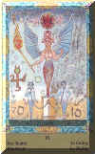 | 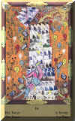 | 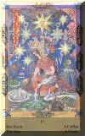
13. | A Mértékletesség | Az Ördög | A Torony | A Csillag
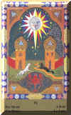 | 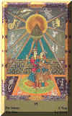 | 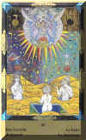 | 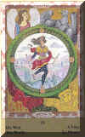 | 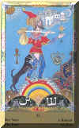
A Hold | A Nap | Az Ítélet | A Világ | A Bolond

